Fraktali
Zolota Bakir

Rezime
Na samom početku, da bi dao što jasniju predstavu o tome šta su uopće fraktali, spomenuo sam prvenstveno one koji su postavili jake temelje geometrijskim objektima, odnosno one koji su mogli bi reći najznačajniji. U nastavku rada sam istakao definiciju, zatim podjelu fraktala i najčešće primjene fraktalne geometrije. Poslije toga objasnio sam način konstrukcije najpoznatijih fraktala. Naposlijetku samog rada izveo sam zaključak i svakako naveo literaturu koju sam koristio u toku izrade seminarskog rada.
Ključne riječi: Fraktal, Mandelbrot set, samosličnost, fraktalna dimenzija, primjena fraktala, oblikovanje iteracijom

Uvod
Svijet oko nas i unutar nas zapravo je sastavljen od nekog vida fraktala, a moglo bi se reći i da je metodika našeg razmišljanja fraktalna.
U prošlosti, matematika se pretežno bavila skupovima i funkcijama na koje se pretežno mogu primjeniti metode klasičnog diferencijalnog računa. Skupovi funkcija koje nisu dovoljno glatke ili regularne se se pretežno ignorirali.
Posljednih decenija ovaj se način razmišljanja promijenio. Shvatilo se da se veoma mnogo može reći o matematici na neglatkim skupovima.
Fraktalna geometrija daje generalni okvir unutar kojeg se izučavaju takvi iregularni skupovi. Iako realtivno često čujemo o “fraktalima”, većina ne razumije šta oni predstavljaju i uopće šta su.
Mnogi su pokušaji napravljeni kako bi se fraktali definisali u čisto matematičkom smislu, ali su se takve definicije često ispostavile nezadovoljavajućim u općem kontekstu.
Ipak, fraktalna geometrija daje dosta tehnika za upravljanje fraktalima.

Fraktali
Fraktali su ljudima poznati od pamtivijeka, samo što ih kao takve nisu prepoznavali. Još je antički astronom i matematičar Apologize vidio da unutar jedne kružnice možemo upisati beskonačno mnogo manjih kružnica koje se dodiruju i time uveo fraktale u matematiku.
Kasnije, fraktalna struktura pominje se u 17. vijeku u Lajbnicovim radovima. Lajbn je definirao ponavljanje samosličnosti, međutim uzeo je u obzir da samo linija može biti sebi slična.
U 19. i početkom 20. vijeka razni matematičari se bave crtanjem i proučavanjem fraktalnih oblika. Tada su nastale Kohova pahuljica, trougao Serspinskog i tepih Serspinskog, Hilbertova kriva. Tek razvojem kompjutera ova umjetnička oblast matematike mogla je da dođe do izražaja.
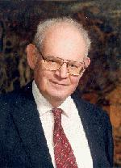
Benoit Mandelbrot (Slika 1.), smatra se ocem fraktala. On im je osim definicije 1975. godine podario i ime – latinski fractus znači razlomljen, slomljen, polomljen.
Ovaj sjajni matematičar rođen je 1924. u Varšavi. Živio u Americi, bio je član više akademija nauka i penzionisani profesor na Univerzitetu Jejl.
Koliki je njegov značaj za eru u kojoj živimo govori činjenica da je Mandelbrotov skup najpoznatija slika proizišla iz matematike našeg doba i može se apsolutno smatrati kulturnom ikonom ovog vremena.
Slika 1. [1]
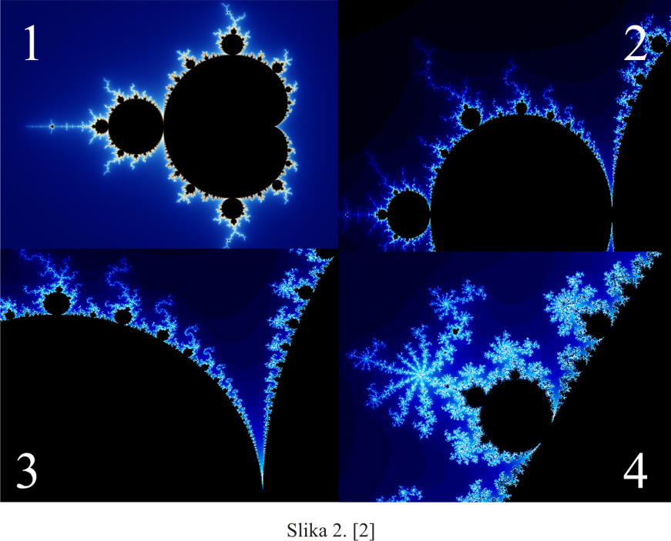
Mandelbrot se igrao crtajući kompleksne brojeve na računaru. Rekurzivna formula s kojom se igrao je $z { z}^{2}+c$ gdje je z komplesan broj oblika $a+ib$ a c je proizvoljna konstanta.
U slučaju da početno z bude veći ili jednak 1 tada izlaz divergira jer svaki sljedeći broj z će biti sve veći i veći. Ako uzmemo da je početno z manje od 1 tada će izlaz divergirati i vrijednost će težiti ka nuli.
Pri mnogo iteracija i različitim ulaznim podacima Mandelbrot je zadao računaru da ako bi formula konvergirala tada bi izlaze bojio u crno, a ako bi divergirala u plavo. Tako je nastao jedan od najpoznatijih fraktala Mandelbrot Set (slika 2.)
Svaka slika predstavlja jedan uvećani dio prethodne. Vidljiva je beskonačna složenost skupa i bogatstvo geometrijskih struktura

Definicija fraktala
Fraktali su geometrijski objekti čija je fraktalna dimenzija strogo veća od topološke dimenzije. Drugim riječima, to su objekti koji daju jednaku razinu detalja neovisno o razlučivosti koju koristimo. Fraktale je moguće uvećavati beskonačno mnogo puta, a da se pri svakom novom povećanju vide neki detalji koji prije povećanja nisu bili vidljivi, i da količina novih detalja uvijek bude otprilike jednaka
Oni su (barem približno) samoslični (sastoje se od umanjenih verzija samih sebe), ali isuviše nepravilni da bi se opisali jednostavnom geometrijom. Tako npr.dužina nije fraktal, iako je samoslična (sastoji se od beskonačno mnogo dužinâ, a sve su dužine slične). Laički rečeno, oni su "načičkani" do u beskonačnost.
Matematički fraktal je zasnovan na jednačini koja prolazi kroz iteraciju

Osnovne osobine fraktala
- Samo-sličnost - svojstvo objekta da sliči sam sebi bez obzira koji dio promatrali i koliko
ga puta uvećavali.

- Fraktalna dimenzija - vrijednost koja nam daje uvid u to u kojoj mjeri neki fraktal
ispunjava prostor u kojem se nalazi. Za razliku od fraktalne dimenzije euklidska
dimenzija koristi se kako bi se izrazila linija (jedna dimenzija), površina (dvije dimenzije)
i prostor (tri dimenzije) te može biti bilo koji prirodan broj ili nula: 0,1,2,3,4,5,…
Nasuprot tome fraktalna dimenzija se koristi kako bi se izrazila gustoća kojom objekt
ispunjava prostor odnosno koliko se novih dijelova pojavljuje pri povećanju rezolucije.
Fraktalna dimenzija nije cijeli broj i u pravilu je veća od euklidske dimenzije.

- Oblikovanje iteracijom – osobina da se objekt generira nekim matematičkim ili
geometrijskim postupkom, tako da se u osnovni (početni) objekt iterativno ugrađuju
osobine generatora.

Podjela fraktala

Podjela prema stupnju samosličnosti
Potpuno samoslični fraktali - sadrže kopije sebe koje su slične cijelom fraktalu. Primjeri su svi geometrijski fraktali, npr. Kochova krivulja (Slika 3.), Trougao Sierpinskog (Slika 4.), Hilbertova krivulja (Slika 5.), Cantorov skup (Slika 6.) itd

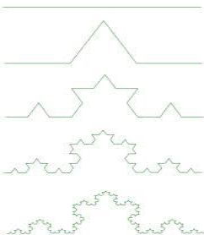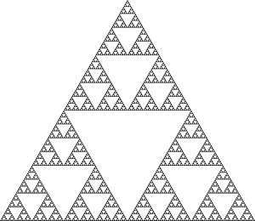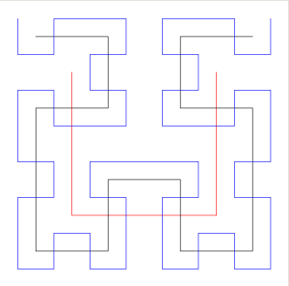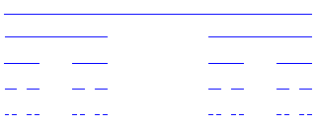
Slika 3. [3] Slika 4. [4] Slika 5. [5] Slika 6. [6]

Kvazi samoslični fraktali - fraktal sadrži male kopije sebe koje nisu slične cijelom fraktalu, nego se pojavljuju u iskrivljenom obliku. To su Mandelbrotov skup (Slika 6) i Julijev skup(Slika 7) i sl.
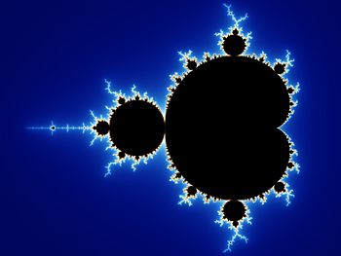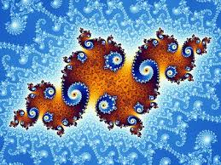
Slika 7. [7] Slika 8. [8]
Statistički samoslični fraktali - fraktal ne sadrži kopije samog sebe, ali neke njegove osobine (npr. fraktalna dimenzija) ostaju iste pri različitim mjerilima. Tipičan primjer je Perlinov šum (Slika 9).
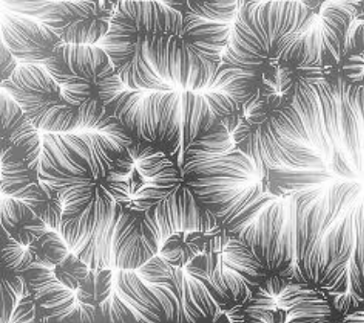
Slika 9. [9]

Podjela prema načinu nastanka

Iterativni fraktali - nastaju kopiranjem te rotiranjem i/ili translatiranjem kopije, te mogućim zamjenjivanjem nekog elementa kopijom.
Rekurzivni fraktali - određeni su rekurzivnom matematičkom formulom koja određuje pripada li određena tačka prostora (npr. kompleksne ravnine) skupu ili ne.

Slučajni (random) fraktali (Slika 10.) – posjeduju najmanji stupanj samosličnosti i nalazimo ih često u prirodi (obale, drveće, oblaci, munje i td.).
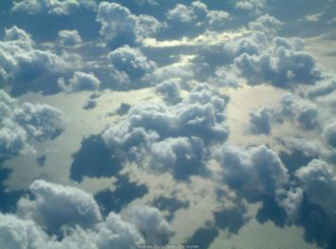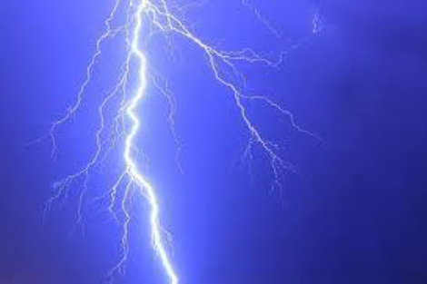
Slika 10. [10]

Primjeri iz prirode

Mnogi objekti u pririodi nisu sačinjeni od jednostavnih geometrijskih oblika (pravokutnici, trokuti) već od kompliciranih geometrijskih figura.
Kao primjeri fraktalnih oblika mogu se navesti:
- Obale
- Drveće
- Planine
- Oblaci
- Bakterije

Primjena

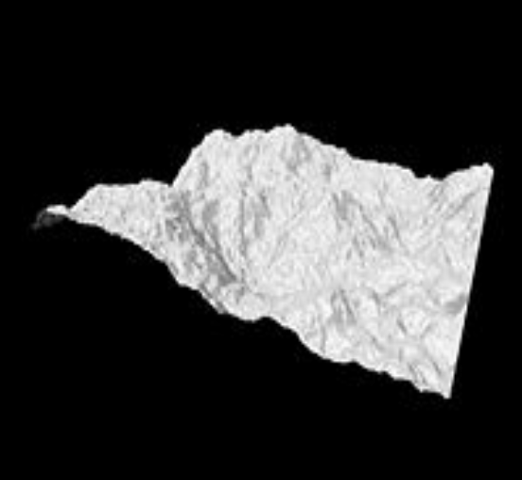
Najjednostavniji primjer primjene fraktala u računarskoj grafici jeste crtanje terena, posebno planina.
Planina se može crtati tako da se horizontalno položenom trokutu svaki vrh povisi ili snizi za slučajno odabranu vrijednost. Tako dobivenom trokutu spoje se polovišta stranica te se tako dobivaju četiri nova trokuta. Srednjemu od njih povisimo ili snizimo vrhove kao i početnom trokutu, ali koristimo dvostuko manje vrijednosti. Postupak sada ponovimo za sva četiri trokuta.
Planine se mogu napraviti i na drugi načine, kao što je npr. Perlingov šum (Slika 11).

Slika 11. [11]

Pomoću sistema iteriranih funkcija u tri dimenzije moguće je kreirati raznoliko raslinje – grmove, drveće, busenje trave i sl. Ako isto napravimo u trodimenzionalnom sistemu te na kraj svake "grančice" dodamo list, rezultati mogu biti zapanjujuće slični stvarnim pojavama u prirodi (Slika 12.), raslinje stvoreno pomoću fraktala

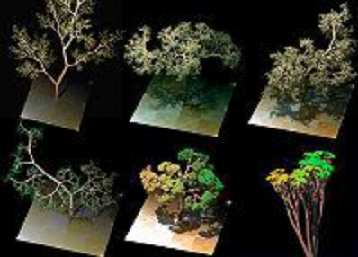
Slika 12. [12]

Od manje važnih primjena tu je (naravno, vrlo ograničeno) predviđanje nekih stohastičkih procesa kao što su potresi; slaganje snopova optičkih vlakana, oponašanje rada neuronskih mreža za razvoj umjetne inteligencije itd. Za male uređaje kao što su mobiteli proizvode se antene u obliku fraktala koje zbog toga mogu koristiti širok spektar frekvencija ne zauzimajući mnogo mjesta.

Dimenzija fraktala

Fraktalna dimenzija je vrijednost koja nam daje uvid u to u kojoj mjeri neki fraktal ispunjava prostor u kojem se nalazi. Postoji mnogo definicija fraktalne dimenzije, od kojih se niti jedna ne može smatrati univerzalnom. Najjednostavnija je dimenzija samosličnosti, ali se ona može upotrijebiti samo kod vrlo jednostavnih geometrijskih fraktala. Za teoriju je najvažnija Hausdorffova dimenzija, a u praksi se najviše koristi Minkowski-Bouligandova dimenzija.
dimenzija samosličnosti - koristi promjenu mjere (dužine, površine, zapremine...) u odnosu na mijenjanje broja iteracija kod potpuno samosličnih fraktala. Kod Kochove krivulje svaka sljedeća iteracija daje četiri puta više segmenata tri puta manje dužine. Ako broj segmenata označimo s N, a dužinu segmenta s L, ukupna će dužina krivulje biti NL. Za Kochovu krivulju stoga vrijedi
$4N\left(\frac{L}{3}\right)={NL}^{d}$ ako za mjeru dužine uvrstimo spomenuti "d-dimenzionalni metar", md. Preuređivanjem jednadžine dobivamo $d=\log_{3}4$, ili češće $d=\frac{log4}{log3}$. Prema tome, mjerna jedinica za Kochovu krivulju bi bila otprilike m^{1.2619}. Općenito, fraktalna dimenzija potpuno samosličnog fraktala računa se po formuli $d=\frac{logN}{logL}$ .
Minkowski-Bouligandova dimenzija - uzmimo fraktal koji leži u ravnini i prekrijmo ga proizvoljnim brojem M sukladnih kvadrata duljine stranice A. Smanjivanjem duljine kvadratâ (a time i povećavanjem njihova broja) mijenja se i broj kvadrata koji sadrže fraktal. Ova metoda koristi odnos broja tih kvadrata i duljine stranica. Pokušajmo tako odrediti dimenziju jednostavnih objekata, čija nam je dimenzija već poznata (razne definicije dimenzije ne bi trebale davati različite rezultate kod vrlo jednostavnih objekata), npr. kvadrata. Odnos broja kvadrata i duljina stranice možemo vidjeti na slici desno. Dobivamo opću formulu za kvadrat (za koji znamo da je dvodimenzionalan): $M=\frac{1}{A^{2}}$ . Ako učinimo istu stvar s dužinom (jednodimenzionalnom) i kockom (trodimenzionalnom), vidimo opće formule $M=\frac{1}{A}$ i $M=\frac{1}{A^{3}}$. Iz ova tri primjera vidimo opću formulu za objekte bilo koje dimenzije: $M=\frac{1}{A^{d}}$, odnosno $d=\frac{logM}{log\frac{1}{A}}$ . Treba napomenuti da ova metoda ne daje potpuno tačne rezultate, te da joj se rezultati primiču stvarnima s povećanjem broja dužina, kvadrata, kocaka... Koristi se kod određivanja fraktalne dimenzije nepravilnih objekata.

Topološka dimenzija je ono što zovemo intuitivnom dimenzijom, odnosno (kako se često na jednostavan način objašnjava sam pojam dimenzije) broj smjerova u kojima bismo mogli ići da smo u određenom objektu, odnosno broj "stupnjeva slobode". Tako je svaka linija (ravna ili zakrivljena) jednodimenzionalna jer postoji samo jedan stupanj slobode – dužina (lijevo-desno). Svaka je ploha (ravna ili svinuta) dvodimenzionalna jer postoje dva stupnja slobode – dužina i širina (lijevo-desno i gore-dolje). Topološka dimenzija uvijek je pozitivan cijeli broj ili nula.
Stručnije, topološka se dimenzija može definirati kao najmanja moguća vrijednost n tako da se bilo koji otvoreni pokrivač (pokrivač čiji su svi elementi otvoreni skupovi) može podesiti tako da svaka tačka bude dio najviše n+1 elemenata. Primjer, ako želimo odrediti topološku dimenziju kružnice, konstruisat ćemo joj pokrivač od otvorenih kružnih lukova. Nadalje, podesit ćemo taj pokrivač tako da smanjimo preklapanje njegovih elemenata na najmanju moguću mjeru, ali da cijela kružnica i dalje bude potpuno pokrivena. Pošto smo uzeli otvorene lukove, preklapanje je neizbježno, a može se podesiti tako da svaka točka kružnice bude dio samo jednog ili dva elementa pokrivača. Najveća je vrijednost n = 2, tako da topološka dimenzija iznosi n - 1 te zaključujemo da je kružnica jednodimenzionalna.
Ovo matematičko objašnjenje možda se čini nepotrebnim, ali ono je vrlo važno u nekim elementima više matematike, npr. u fraktalima.

Neki od najpoznatijih fraktala

Jedne od najjednostavnijih i najpoznatijih fraktalnih krivih su Kochova kriva i Kochova pahuljica,koje je predstavio švedski matematičar Niels Fabian Helge von Koch (1870.-1924.) 1904.godine.Razlika izmedju krive i pahuljice je u tome što se kod konstrukcije krive počinje sa pravom,a kod pahuljice sa jednakostraničnim trouglom. Topološka dimenzija im je 1,a fraktalna $\frac{log4}{log3}≈1.2619$

Kochova kriva konstrukcija:
Krećemo od prave (nulta iteracija) koju podelimo na 3 jednaka segmenta,zatim na srednji segment dodamo još dve prave jednakih dužina (1/3 dužine prvobitne dužine), tako da zajedno sa srednjim segmentom prave jednakostranični trougao. Nakon toga uklonimo srednji segment.Sada imamo 4 prave jednakih dužina i to nazivamo prvom iteracijom.Drugu iteraciju dobijamo tako što svaku od četiri prave prve iteracije zamenimo umanjenom verzijom cele prve iteracije.Kochovom krivom nazivamo geometrijski lik koji nastane kad broj iteracija teži nuli.Skup tačaka početne prave koji ostane "na kraju" jednak je Cantorovom skupu.


Kochova kriva, prva iteracija


Kochova kriva, druga iteracija


Kochova kriva, treća iteracija

Kochova pahuljica konstrukcija:
Kochova pahuljica se stvara na isti način kao Kochova kriva,ali tako što se uzmu tri početne prave i stave tako da obrazuju jednakostranični trougao. Sa svakom od prava učinimo isto što i sa nultom iteracijom Kochove krive da bi smo dobili prvu iteraciju.
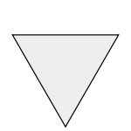
Kochova pahuljica, nulta iteracija

Kochova pahuljica, prva iteracija
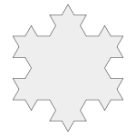
Kochova pahuljica, druga iteracija

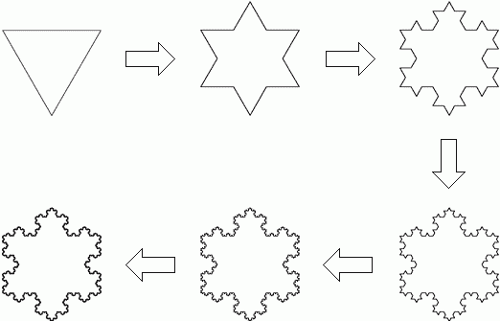
Slika 13. [13]
stvaranje Kochove pahuljice

Još jedan od poznatih fraktala je trougao Sierpinskog, koji je opisao poljski matematičar Wacław Franciszek Sierpinski 1915 godine. Njegova fraktalna dimenzija je $\frac{log3}{log2}≈1.585$
Nulta i prve četiri iteracije trougla Sierpinskog
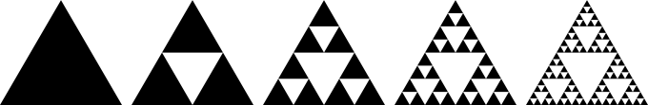
Slika 14. [14]
Da bi konstruisali trougao Sierpinskog, počinjemo od jednakostraničnog trougla(nulta iteracija) koji se zameni trima trouglovima upola manje dužine stranice(prva iteracija). Zatim se postupak ponovi sa svakim trouglom (druga iteracija) i tako u beskonačnost.
Mengerova spužva je fraktal kojeg je opisao austrijski matematičar Karl Menger 1926. godine. To je trodimenzionalni analogon tepihu Sierpinskog. Često se naziva Sierpinski-Mengerovom spužvom ili, netačno, samo spužvom Sierpinskog. Svaka strana Mengerove spužve je tepih Sierpińskog, a svaka dijagonala Cantorov skup. Fraktalna joj je dimenzija $\frac{\log{20}}{log3}≈2.7268$ .
Konstrukcija počinje s kockom (nulta iteracija) koja se podijeli na 27 jednakih kocaka (dužine stranice 1/3 početne). Nakon toga oduzme se 7 kocaka: središnja i 6 u središtima strana početne kocke (prva iteracija). Postupak se ponovi s preostalih 20 kocaka. Mengerova se spužva dobije kad broj iteracija teži u beskonačno. Na slici ispod su prikazane nulta i prve tri iteracije.

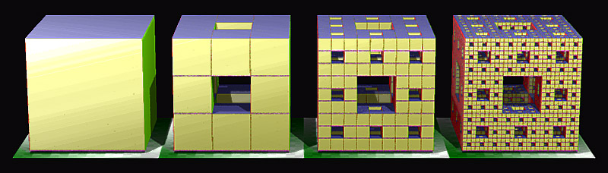
Slika 15. [15]

Zaključak

U seminarskom radu obrađivala se tema fraktali. Tema je obrađena s teorijskog stajališta.
Fraktali su objekti koji daju jednaku razinu detalja neovisno o razlučivosti koju koristimo, a njihova osnovna svojstva su samo-sličnost, fraktalna dimenzija i oblikovanje iteracijom. Moguća je njihova podjela prema stupnju samosličnosti i prema načinu nastanka.
To su tijela koja imaju osobinu samosličnosti tj. mogu se podijeliti na manje oblasti koje su identične većoj oblasti samo u manjoj dimenziji. Nastaju od beskonačnog ponavljanja iteracija i tako se dobija sve više i više detalja na fraktalnoj strukturi. Imaju razlomljenu dimenziju, tj dimenzija nije cio broj. Fraktalne pojave se primjećuju kako u organskim tako i u anorganskim strukturama.
Postali su nezaobilazni elementi svakidašnjice.

Literatura
http://hr.wikipedia.org/wiki/Fraktal#Fraktalna_dimenzija (dostupno 30.12.2014)
http://matematika.fkit.hr/novo/izborni/referati/dobrinic_joskic_brdar_fraktali.pdf (dostupno 25.12.2014)
http://www.fer.unizg.hr/_download/repository/Uvod%20U%20Fraktale%20by%20Mladen%20Pausic.pdf (dostupno 27.12.2014)
http://eskola.hfd.hr/mini_projekt/mp7/fraktali_2.htm (dostupno 28.12.2014)
[1] http://www.b92.net/zivot/nauka.php?nav_id=310439 (dostupno 27.12.2014)
[2] Slika rađena u Adobe Photoshop CS3, Izvor: http://en.wikipedia.org/wiki/Mandelbrot_set#mediaviewer/File:Mandel_zoom_00_mandelbrot_set.jpg (dostupno 26.12.2014)
[3] Slika rađena pomoću softvera Mathematica, kod preuzet sa http://andrej.com/mathematica/Fraktali.pdf(dostupno 27.12.2014)
[4] Slika rađena pomoću softvera Mathematica, kod preuzet sa http://andrej.com/mathematica/Fraktali.pdf(dostupno 27.12.2014)
[5] http://hr.wikipedia.org/wiki/Datoteka:Hilbert-Curve-3.png (dostupno 27.12.2014)
[6] https://www.google.ba/url?sa=i&rct=j&q=&esrc=s&source=images&cd=&cad=rja&uact=8&ved=0CAcQjRw&url=http%3A%2F%2Fwww.inet.hr%2F~ivnakic%2Fkaos%2F2-4-Fraktali_-_slike_kaosa.htm&ei=xlWkVMyeHoyX7QbOvYCgDg&psig=AFQjCNG74KAReip2hDQCfMQyXDC8sKYLuA&ust=1420142404873143 (dostupno 28.12.2014)
[7] http://www.pcworld.com/article/208073/Father_of_Fractal_Geometry_Passes_at_Age_85.html (28.12.2014)
[8] http://vanessafire.wordpress.com/2010/10/18/mandelbrot-father-of-fractals-rip/(dostupno 28.12.2014)
[9] http://matematika.fkit.hr/novo/izborni/referati/dobrinic_joskic_brdar_fraktali.pdf (dostupno 29.12.2014)
[10] http://matematika.fkit.hr/novo/izborni/referati/dobrinic_joskic_brdar_fraktali.pdf (dostupno 29.12.2014)
[11] http://www.seminarski-diplomski.co.rs/MATEMATIKA/Fraktali.html (dostupno 30.12.2014)
[12] http://hr.wikipedia.org/wiki/Datoteka:Dragon_trees.jpg (dostupno 30.12.2014)
[13] Slika radena u Adobe Photoshop CS3
[14] Slika rađena u Adobe Photoshop CS3 izvor: http://www.slobodanjovanovic.org/2012/03/page/2/?lang=lat (dostupno 30.12.2014 )
[15] http://hr.wikipedia.org/wiki/Mengerova_spu%C5%BEva#mediaviewer/File:Menger_sponge_(Level_0-3).jpg (dostupno 31.12.2014)

